Chủ đề: [Giải toán 6 sách kết nối tri thức với cuộc sống] tập 2 - Bài tập cuối chương 8 trang 67
Dưới đây Đọc tài liệu xin gợi ý trả lời Bài 8.39 trang 67 SGK Toán lớp 6 Tập 2 sách Kết nối tri thức với cuộc sống theo chuẩn chương trình mới của Bộ GD&ĐT:

Giải Bài 8.39 trang 67 Toán lớp 6 Tập 2 Kết nối tri thức
Câu hỏi : Xem Hình 8.55 rồi cho biết trong các khẳng định sau, khẳng định nào đúng, khẳng định nào sai?
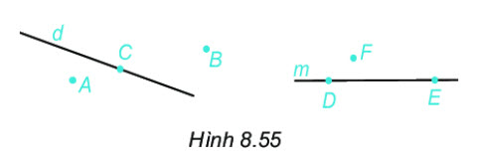
a) Điểm C thuộc đường thẳng d, hai điểm A và B không thuộc đường thẳng d;
b) Ba điểm A, B, C không thẳng hàng;
c) Điểm F không thuộc đường thẳng m;
d) Ba điểm D, E, F không thẳng hàng.
Giải
a) Vì điểm C nằm trên đường thẳng d, hai điểm A và B không nằm trên đường thẳng d nên kết luận đúng.
b) Sử dụng thước thẳng để vào ba điểm A, B, C nhận thấy chúng cùng nằm trên một đường thẳng nên ba điểm A, B, C không thẳng hàng là sai
c) Khẳng định là đúng vì điểm F không nằm trên đường thẳng m.
d) Vì ba điểm D, E, F không cùng nằm trên một đường thẳng nên ba điểm D, E, F không thẳng hàng là khẳng định đúng.
-/-
Vậy là trên đây Đọc tài liệu đã hướng dẫn các em hoàn thiện phần giải toán 6: Bài 8.39 trang 67 Toán lớp 6 Tập 2 Kết nối tri thức. Chúc các em học tốt.

